*Ministerul Educaţiei, Culturii și Cercetării al Republicii Moldova*

*Universitatea Tehnică a Moldovei*



***Proiect de an***

*La ”Arhitectura Sistemelor de Operare”*

TEMA: Realizarea unui Sistem de Control pentru Stația de Reciclare a Deșeurilor.

*A efectuat:* Neonil ROȘCA & Iulian LUNGU

st. gr. C-171

*A verificat:* Lilia ROTARU

Chișinău -2020

***Cuprins***

***CE REPREZINTA RECICLAREA***…………………….………………………………………. 3

Procesul de reciclare…………………………………………………………………...….3

Materiale si deseuri reciclabile………………………………………………………...….3

Clasificarea desseurilor…………………………………………………………………....5

***ARDUINO***……………………………………………………………..………………………….6

Istoric………………………………………………………………………………….…..7

Hardware…………………………………………………………………………….…….7

Software……………………………………………………………………………..…….9

***CAMPUL MAGNETIC***…………..……………………………………………………………..11

Construcția unei bobine…………………………………………………………….……12

Caracterizare cantitativa……………………………………………………….…………12

Intensitatea câmpului magnetic…………………………………………………..………13

Magnetizarea substanţelor……………………………………………………...………..13

***DESCRIEREA SISTEMULUI DE RECICLARE***……………………………………………..14

***ALGORITMUL DE FUNCȚIONARE***………………………………..................……………..15

***ALGORITMUL DE TRANSMITERE A DATELOR*** ……....………..................……………..16

***ACHIZIONAREA DATELOR DE LA SENZOR*** ……....………........................……………..16

***INTERFAȚA GRAFICĂ DE CONTROL A STAȚIEI DE SORTARE***…….......……………..17

***CONCLUZII***…………………………………………………………………….........................19

***Reciclarea***

***Reciclarea*** este importanta atat pentru pastrarea acestui mediu sanatos cat si pentru reintroducerea in circuitul economic a unor materiale care devin din ce in ce mai greu de gasit. Haideti sa vedem ce este procesul de reciclare si cum se desfasoara acesta, care sunt tipurile de materiale si deseuri reciclabile si nu in ultimul rand care este importanta reciclarii deseurilor.

Reciclarea deseurilor a ajuns sa fie o problema de maxima importanta pentru salubritatea generala a Terrei, amploarea fenomenului conditionand in mare parte dezvoltarea economica. Explozia industriala a secolului XX si in special a celei de-a doua jumatate a acestui secol a dus la intensificarea industriei, a agriculturii, la cresterea, dezvoltarea si diversificarea consumului de bunuri materiale si de alimente, cauzand cresterea proportionala a cantitatii de deseuri si reziduuri. Fenomen care evident este intr-o continua crestere chiar si in zilele noastre.

***Procesul de Reciclare***

Reciclarea deseurilor este definita ca un proces de reutilizare a materialelor si produselor uzate ori invechite pentru crearea altora, fara apelarea la materii prime noi, reducand considerabil consumul de energie necesar extragerii materiilor prime, respectiv distrugerii deseurilor de orice fel.

Prin deseu se intelege o parte dintr-o materie prima sau dintr-un material ce ramane in urma unui proces tehnologic prin care se realizeaza un anumit produs sau semifabricat. Deseul se mai poate utiliza in cursul aceluias proces tehnologic. Este un material care prin el insusi, fara a fi supus unei transformari, nu mai poate fi utilizat. Reziduul este o materie ramasa in urma unei operatiuni de prelucrare a unui material. Aceste doua materii imbraca atat aspecte privitoare la materialele reciclabile rezultate in urma proceselor tehnologice din industrie si agricultura cat si a materiilor rezultate in urma activitatilor casnice.

Reciclarea presupune separarea, colectarea si depozitarea materialelor in vederea transformarii lor in produse utile noi.

***Materiale si Deseuri Reciclabile***

Un prim pas in a ne da seama de importanta reciclarii deseurilor este analiza materialelor uzate sau invechite existente pe piata, intr-un cuvant “deseuri”, rezultate din diverse procese tehnologice industriale ori din birouri sau locuinte. Aceasta analiza simpla ne arata, in prima faza, cantitatile enorme de deseuri rezultate precum si tipurile diferite de materiale care necesita reciclare.

Ca un pas inainte, putem sa clasificam aceste deseuri dupa tipul lor. Constatam astfel ca avem doua mari clase de materiale reciclabile: deseuri metalice si deseuri nemetalice. Pentru ca procesul de reintegrare a acestora ca materii prime utilizabile difera de la un tip de material la altul aceste clase se impart corespunzator dupa procesele de colectare, depozitare respectiv reciclare.

Avem astfel deseuri metalice feroase, deseuri metalice neferoase, deseuri nemetalice, deseuri electrice si electronice, deseuri cu regim special cum ar fi catalizatori auto, filtre de particule si alte deseuri fie ele mai mult sau mai putin sensibile pentru mediul inconjurator.

Trebuie sa dam o importanta majora si modului in care aceste deseuri se pot colecta si depozita, procese care uneori pot fi mai greu de realizat si / sau implica costuri semnificativ ridicate.



***Clasificarea Deseurilor***

Daca ar fi sa facem o lista exemplificativa cu materiale si deseuri reciclabile, aceasta ar arata cam asa:

***Metalice Feroase***

fier sau aliaje de fier

otel si tabla

aliaje si metale speciale

zguri industriale

Metalice Feroase

fier sau aliaje de fier

otel si tabla

aliaje si metale speciale

zguri industrial

***Deseuri Electrice si Electronice***

aparate de uz casnic, de larg consum

echipamente informatice si de telecomunicatii

unelte electrice si electronice, corpuri iluminat

jucarii, echipamente sportive, medicale

***Catalizatori Auto***

catalizatori auto

filtre de particole

de orice tip, diesel sau benzina

orice marca sau norma (Euro 2, 3, 4, 5)

***Arduino***

***Arduino***  este o companie [open-source](https://ro.wikipedia.org/wiki/Open-source) care produce atât plăcuțe de dezvoltare bazate pe [microcontrolere](https://ro.wikipedia.org/wiki/Microcontroler), cât și partea de [software](https://ro.wikipedia.org/wiki/Software) destinată funcționării și programării acestora. Pe lângă acestea include și o comunitate uriașă care se ocupă cu creația și distribuirea de proiecte care au ca scop crearea de dispozitive care pot sesiza și controla diverse activități sau procese în lumea reală.

Proiectul este bazat pe designul plăcilor cu microcontroler produse de câțiva furnizori, folosind diverse tipuri de microcontrolere. Aceste plăci pun la dispoziția utilizatorului pini [I/O](https://ro.wikipedia.org/w/index.php?title=I/O&action=edit&redlink=1), digitali și analogici, care pot fi interfațați cu o gamă largă de plăcuțe numite scuturi (shield-uri) și/sau cu alte circuite. Plăcile au interfețe de comunicații seriale, inclusiv [USB](https://ro.wikipedia.org/wiki/USB) pe unele modele, pentru a încărca programe din [calculatorele personale](https://ro.wikipedia.org/wiki/Computer_personal). Pentru programarea microcontrolerelor, Arduino vine cu un [mediu de dezvoltare integrat](https://ro.wikipedia.org/wiki/Mediu_de_dezvoltare) ([IDE](https://ro.wikipedia.org/wiki/IDE_(dezambiguizare))) bazat pe proiectul [Processing](https://ro.wikipedia.org/w/index.php?title=Processing&action=edit&redlink=1), care include suport pentru [limbaje de programare](https://ro.wikipedia.org/wiki/Limbaj_de_programare) ca [C](https://ro.wikipedia.org/wiki/C_(limbaj_de_programare)) și [C++](https://ro.wikipedia.org/wiki/C%2B%2B).

Primul Arduino a fost lansat în 2005, având ca țintă asigurarea unei soluții ieftine și simple pentru începători și profesioniști spre a crea dispozitive capabile să interacționeze cu mediul, folosind senzori și sisteme de acționare. Cele mai comune exemple sunt dispozitivele pentru utilizatorii începători precum: roboții simpli, termostatele și/sau detectoarele de mișcare.

Plăcuțele Arduino sunt disponibile comercial sub formă preasamblată sau sub forma unor kituri de asamblat acasă ([do-it-yourself](https://ro.wikipedia.org/wiki/DIY)). Specificațiile schemelor sunt disponibile pentru orice utilizator, permițând oricui să fabrice plăcuțe Arduino. [Adafruit Industries](https://ro.wikipedia.org/w/index.php?title=Adafruit_Industries&action=edit&redlink=1) estimase la mijlocul anului 2011 că peste 300.000 de plăcuțe oficiale Arduino au fost produse, iar în 2013 700.000 de plăcuțe oficiale erau în posesia utilizatorilor.



***Istoric***

Arduino a început în 2005 ca un proiect al unui student al Institutului de Interacțiune a Designului din [Ivrea](https://ro.wikipedia.org/wiki/Ivrea), [Italia](https://ro.wikipedia.org/wiki/Italia). La acea vreme studenții foloseau o plăcuță de dezvoltare [BASIC Stamp](https://ro.wikipedia.org/w/index.php?title=BASIC_Stamp&action=edit&redlink=1) care costau 100 de dolari, ceea ce era considerat foarte scump pentru studenți. Massimo Banzi, unul dintre fondatori, era student la [Ivrea](https://ro.wikipedia.org/wiki/Ivrea). Numele "Arduino" provine de la un bar din [Ivrea](https://ro.wikipedia.org/wiki/Ivrea), locul unde o parte din fondatori obișnuiau să se întâlnească.

Studentul [columbian](https://ro.wikipedia.org/wiki/Columbia) Hernando Barragán a creat platforma de dezvoltare [Wiring](https://ro.wikipedia.org/w/index.php?title=Wiring&action=edit&redlink=1) care a servit ca bază pentru Arduino. După finalizarea platformei Wiring, mai multe versiuni, mai light și mai ieftine, au fost create și puse la dispoziția comunităților [open-source](https://ro.wikipedia.org/wiki/Open-source). Din echipa inițială Arduino au făcut parte Massimo Banzi, David Cuartielles, Tom Igoe, Gianluca Martino și David Mellis.

***Hardware***

O plăcuță Arduino este compusă dintr-un microcontroler Atmel AVR de 8-, 16- sau 32-biți (deși începând cu 2015 s-au folosit microcontrolere de la alți producători) cu componente complementare care facilitează programarea și încorporarea în alte circuite. Un aspect important la Arduino este că acesta dispune de conectori standard, care permit utilizatorului să conecteze plăcuța cu procesorul la diferite module interschimbabile numite shield-uri. Unele shield-uri comunică cu Arduino direct prin pinii digitali sau analogici, dar altele sunt adresabile individual prin magistrala serială I²C permițând utilizarea mai multor module în paralel. Până în anul 2015 plăcuțele Arduino oficiale au folosit cipuri Atmel din seria megaAVR, în special ATmega8, ATmega168, ATmega328, ATmega1280 și ATmega2560, iar în 2015 au fost adăugate cipuri de la alți producători. O multitudine de alte procesoare au fost folosite de dispozitive compatibile Arduino. Multe plăcuțe includ un regulator liniar de 5 V și un oscilator cu cuarț de 16 MHz (sau un rezonator ceramic în unele variante), deși anumite plăcuțe, cum ar fi LilyPad, funcționează la 8 MHz și nu necesită regulator, datorită restricțiilor de formă. Un microcontroler instalat pe Arduino vine preprogramat cu un bootloader care simplifică încărcarea programelor pe memoria flash a cipului, în comparație cu alte dispozitive care necesită programatoare externe. Acest aspect face Arduino o soluție simplă, permițând programarea de pe orice computer ordinar. În prezent, bootloader-ul optiboot este bootloader-ul implicit instalat pe Arduino UNO. 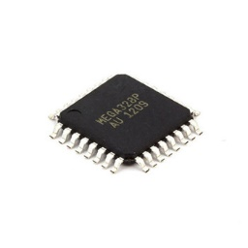



La nivel conceptual, când se folosește mediul de dezvoltare integrat Arduino, programarea tuturor plăcuțelor se face prin conexiune serială. Implementarea acesteia diferă în funcție de versiunea hardware. Unele plăcuțe Arduino au implementate convertoare de nivel logic pentru a realiza conversia între nivelele logice RS-232 și cele TTL. Plăcuțele Arduino din prezent sunt programate prin USB, având integrate cipuri de conversie USB-serial, cum ar fi FTDI FT232. Unele modele UNO, mai noi, folosesc un cip AVR separat programat să funcționeze ca un convertor USB-serial, care poate fi reprogramat printr-un port ICSP dedicat. Alte variante, cum ar fi Arduino Mini și versiunea neoficială Boarduino, folosesc adaptoare detașabile USB-serial, cabluri, Bluetooth sau alte metode.

Plăcuța Arduino are expuși mulți dintre pinii de intrare/ieșire ai microcontrolerului, pentru ca aceștia să fie folosiți de alte circuite. Diecimila, Duemilanove și UNO oferă 14 pini digitali de intrare/ieșire, dintre care 6 pot produce semnale PWM și 6 intrări analogice care, de asemenea, pot fi folosite ca intrări/ieșiri digitale. Acești pini sunt accesibili prin partea superioară a plăcuței, prin intermediul unor barete mamă cu pasul între pini de 2,54 mm.

***Software***

Programele Arduino pot fi scrise în orice limbaj de programare cu un compilator capabil să producă un cod mașină binar. Atmel oferă un mediu de dezvoltare pentru microcontrolerele sale, AVR Studio și mai nou, Atmel Studio.

Proiectul Arduino oferă un mediu integrat de dezvoltare (IDE), care este o aplicație cross-platform, scrisă în Java. Acesta își are originile în mediul de dezvoltare pentru limbajul de programare Processing și în proiectul Wiring. Este proiectat pentru a introduce programarea în lumea artiștilor și a celor nefamiliarizați cu dezvoltarea software. Include un editor de cod cu funcții ca evidențierea sintaxelor, potrivirea acoladelor și spațierea automată și oferă mecanisme simple cu un singur click, pentru a compila și a încărca programele în plăcuța Arduino. Un program scris în IDE pentru Arduino se numește sketch.

Arduino IDE suportă limbajele de programare C și C++ folosind reguli speciale de organizare a codului. Arduino IDE oferă o librărie software numită Wiring, din proiectul Wiring, care oferă multe proceduri comune de intrare și ieșire. Un sketch tipic Arduino scris în C/C++ este compus din două funcții care sunt compilate și legate cu un ciot de program main(), într-un program executabil cu o execuție ciclică:

setup(): o funcție care este rulată o singură dată la începutul programului, când se inițializează setările.

loop(): o funcție apelată în mod repetat până la oprirea alimentării cu energie a plăcuței.

După compilarea și legarea cu GNU toolchain inclus, de asemenea, în IDE, mediul de dezvoltare Arduino trimite comandă către programul avrdude pentru a converti codul executabil într-un fișier text codat hexazecimal, care poate fi încărcat în placa Arduino de un program de încărcare.

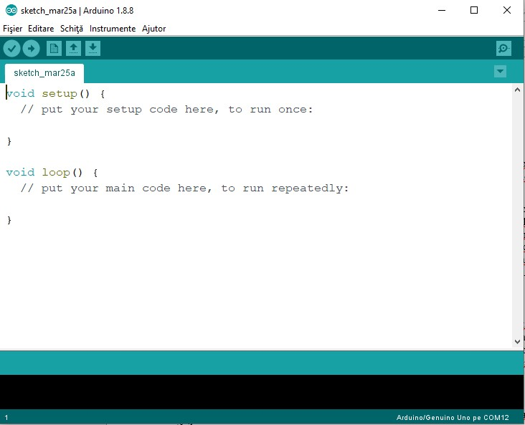

***Aplicații:***

Arduino+Stepper=Encoder

Control sistem de irigații

Controlul prin internet al unui sistem de aer conditiona(A/C) cu Arduino

Xoscillo, osciloscop open-source

OBDuino, un calculator de bord care folosește interfața de diagnoză disponibilă pe toate autoturismele moderne.

Ardupilot, software/hardware pentru drone

ArduinoPhone, un telefon DIY

GertDuino, un Arduino ușor de conectat la Raspberry Pi

Sistem de automatizare pentru locuință cu Arduino și modul GSM SIM900

Proiecte și idei de proiecte cu Arduino UNO, de la HomoFaciens

CNC V2.0 cu Arduino și motoare de curent continuu cu control close-loop, de la HomoFaciens

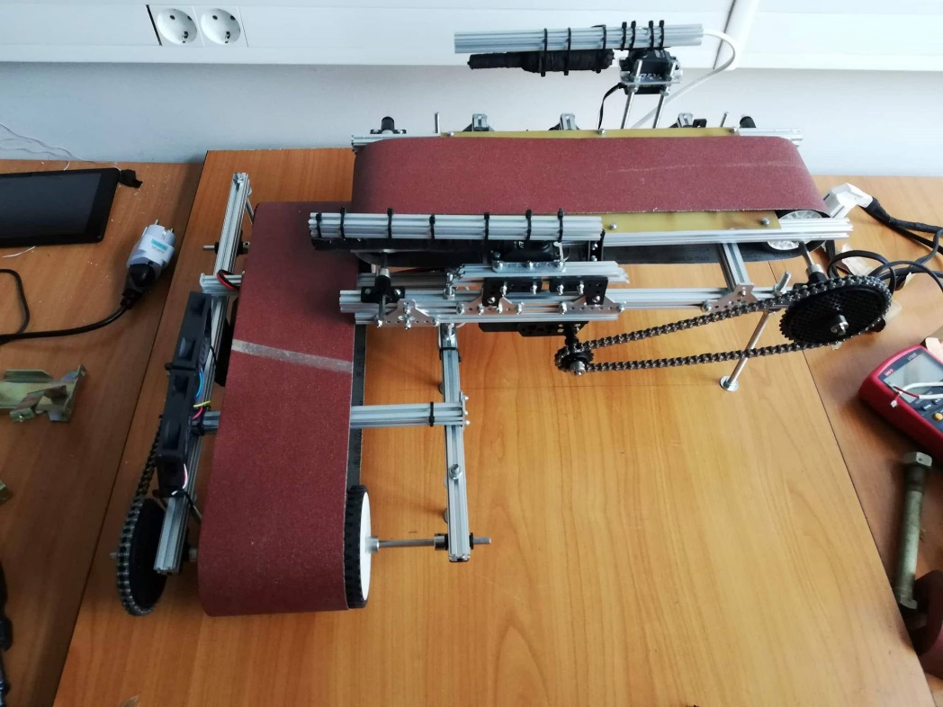

***Camp Magnetic***

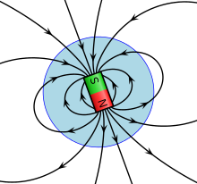

Experienţa arată că dacă apropiem un ac magnetic de un conductor parcurs de curent electric se constată că acul se deplasează din poziţia sa de echilibru, cu atât mai accentuat cu cât distanţa faţă de conductor este mai mică şi cu cât intensitatea curentului din conductor este mai mare. La întreruperea curentului din conductor, acul magnetic revine în poziţia sa iniţială, adică în direcţia magnetismului terestru. Deci, acul magnetic este supus acţiunii unor forţe variabile în spaţiu, care durează atâta timp cât durează curentul. Spunem că în jurul conductorului parcurs de curent electric, unde se manifestă forţe şi momente, există câmp magnetic, care depinde de prezenţa curentului electric. Aceste forţe acţionează atât asupra unor conductoare parcurse de curenţi, cât şi asupra altor corpuri magnetizate sau confecţionate din fiernichel, cobalt etc.. Prezenţa curentului electric este însoţită întotdeauna de câmp magnetic şi invers. Câmpul magnetic ce se află în jurul magneţilor permanenţi este produs, după cum vom vedea mai târziu, de curenţii moleculari care se formează prin mişcarea electronilor pe orbitele atomilor, în planuri perpendiculare pe axul magnetului.

Câmpul electric şi câmpul magnetic pot fi considerate ca două aspecte diferite ale câmpului electromagnetic, care însoţesc orice deplasare de energie electrică, de-a lungul unui conductor. Pentru a reprezenta grafic intensitatea şi direcţia unui câmp magnetic, se utilizează liniile de inducţie magnetică sau liniile de câmp magnetic. Se numesc linii de inducţie magnetică sau de câmp magnetic, liniile trasate într-un câmp a căror direcţie este dată, în fiecare punct, de direcţia în care se aşează acul magnetic. Aceste linii se trasează în aşa fel, încât în fiecare punct al spaţiului,să fie tangente la direcţia acului magnetic din acel punct. S-a convenit a se lua ca sens pozitiv al câmpului magnetic, sensul în care se deplasează vârful nord al acului magnetic, aflat în câmp.

***Construcția unei bobine***

Bobina se realizează prin înfășurarea unui conductor (în general cupru) pe un miez. Acest miez poate fi feromagnetic, în acest caz bobina având inductanță mare, sau poate fi neferomagnetic, sau chiar să lipsească (miezul fiind aer), în acest caz bobina având inductanță scăzută. În curent alternativ o bobină prezintă o reactanță inductivă, dependentă de frecvența curentului alternativ.

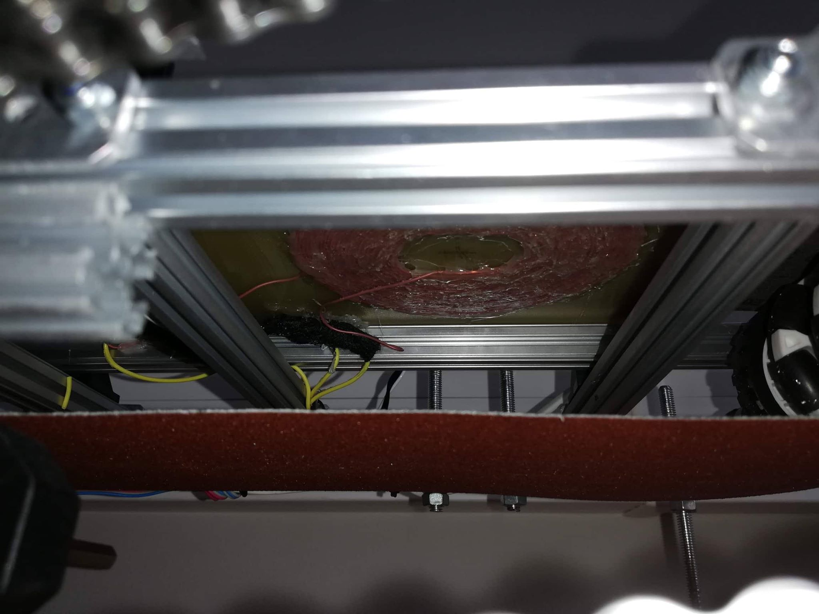

***Caracterizare cantitativă***

Proprietatea caracteristică bobinei este inductanța (măsurată în henry, H) care este o mărime fizică egală cu raportul dintre fluxul magnetic stabilit printr-un circuit de curentul care trece prin el și intensitatea curentului respectiv. O variație a curentului produce o variație a fluxului magnetic care la rândul său produce forță electromotoare ce încearcă să se opună variației curentului.

***Intensitatea câmpului magnetic***

Inducţia câmpului magnetic depinde de proprietăţile fizice ale mediului, de poziţia curenţilor electrici şi de mărimea curenţilor care dau naştere câmpului magnetic. Experienţa arată că într-un mediu omogen, în jurul unui conductor rectiliniu parcurs de un curent electric, se formează un câmp magnetic circular. Inducţia câmpului magnetic a unui asemenea curent într-un punct M situat la distanta r este proporţională cu intensitatea curentului şi invers proporţională cu distanţa de la conductor.

Tot pe cale experimentală s-a interiorul unei bobine de lungime l se formează un câmp magnetic omogen, a cărui direcţie este paralelă cu axa bobinei. Inducţia magnetică a unui asemenea câmp este proporţională cu intensitatea curentului şi cu numărul N de spire pe unitate de lungime considerată de-a lungul axei solenoidului.

***Magnetizarea substanţelor***

Magnetizarea substanţelor (corpurilor) Dacă un corp aflat într-un câmp magnetic este supus unor forţe sau cupluri, fără ca el să fie parcurs de curent electric, spunem că acesta se află în stare de magnetizare. Starea de magnetizare poate fi permanentă sau temporară, stări care pot fi separate sau concomitente la un corp. Starea de magnetizare permanentă se întâlneşte la magneţii permanenţi şi nu este dependentă de existenţa câmpurilor exterioare. Starea de magnetizare temporară depinde de inducţia câmpului magnetic exterior. Experienţa arată că dacă un circuit străbătut de curent electric se află într-o substanţă, sau în apropierea unor corpuri oarecare, câmpul magnetic produs de aceasta în substanţă, va fi diferit de cel produs în aer sau în vid. Această se datorează apariţiei în substanţă a unei anumite orientări a curenţilor electrici elementari intermoleculari şi interatomici, sub acţiunea câmpului magnetic exterior. Curenţi elementari există în interiorul oricărei substanţe chiar şi atunci când nu există câmp magnetic exterior. Aceşti curenţi sunt datoraţi mişcării electronilor pe orbitele atomilor cât şi prin rotirea lor în jurul propriilor axe. Dacă orientările acestor curenţi nu sunt ordonate, din punct de vedere macroscopic, ei nu produc câmp magnetic. Sub acţiunea unui câmp magnetic exterior, curenţii elementari ai unei substanţe se orientează într-o măsură oarecare şi produc un câmp magnetic suplimentar, care suprapunându-se peste câmpul exterior îl modifică. Există substanţe care prin magnetizare produc o intensificare a câmpului magnetic exterior, numite substanţe paramagnetice şi altele, care produc o reducere a câmpului exterior, numite substanţe diamagnetice. Din categoria substanţelor paramagnetice există o categorie de substanţe, numite substanţe magnetice (feromagnetice şi ferimagnetice), care au o influenţă puternică asupra câmpului magnetic exterior

***DESCRIEREA SISTEMULUI DE RECICLARE***

1. **Structura mașinii de sortare a deșeurilor:**

Sistemul de sortare elaborat de autori, conține urmatoarele module: conveyor, senzor de detectare a metalelor, electromagnet, poartă de sortare, ventilator, motor și transmisie, unitate de control.

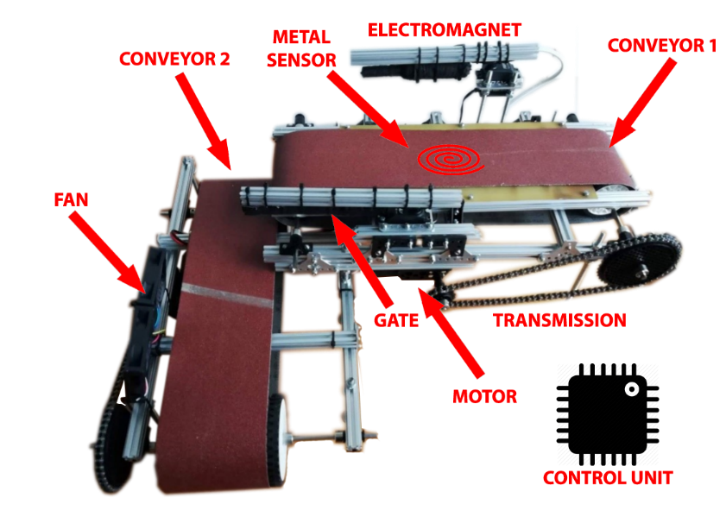

*Structura funcțională a prototipului.*

Statia de sortare elaborata (figure 2) este destinata sortarii deseurilor: feroase, neferoase, plastic și hârtie.

Principiul de baza pentru sortarea deșeurilor este utilizarea inducției electromagnetice pentru detectarea metalelor feroase. Celelalte deșeuri: plastic, hartie sunt înlăturate utilizând un ventilator puternic. Sitemul de sortare, conține urmatoarele module: conveyor, metal sensor, electromagnet, gate, fan, motor&transmision, control unit. În continuare este prezentată descrierea fiecarui modul din statia de sortare.

* Conveyor - funcția de bază este transportarea deșeurilor prin zonele de sortare unde ulterior vor fi extrase ( metalele feroase, metalele neferoase, hartia și plasticul).
* Senzor de metale - aceste senzor constă dintr-o bobină care datorită inducției electromagnetice poate detecta metalul, ulterior, cu ajutorul electromagnetului și a gate-ului este sortat metalul feros de cel neferos(în două cutii separate).
* Electromagnet- are funcția de a depista deșeurile feroase. El este compus dintr-o bobina electrică și un miez de fier. La trecerea unui curent prin bobina se creeaza un camp magnetic acesta este amplificat datorită miezului feros.

Electromagnetul este montat pe un braț mecanic care are posibilitatea de a se deplasa pe banda transportoare pentru a colecta deseurile feroase și ulterior le depozitează în containerul destinat metalelor feroase.

* Poartă - această poartă aruncă de pe conveyor metalele neferoase care au fost detectate de metal sensor dar nu au fost ridicate de electromagnet.

Aceasta este compusă dintr-un servomotor și o perie care în momentul detectarii metalelor neferoase se mișcă pe banda transportoare și indeparteaza aceste metale.

* Ventilator - fanul are ca rol să sufle toată hârtia de pe conveyor, ca urmare aceasta poate fi reciclată și folosită din nou.
* Motor și transmisie - la baza sistemului de reciclare stau 2 motoare de 12V cu reductor puternic, acestea ulterior prin lanț transmit mișcarea la cele două conveioare.
* Unitate de control - unitatea centrală de procesare care direcționează funcționarea întregului sistem. Face calcule complicate reieșind din datele obținute de la senzoare, astfel controlând fiecare subsistem al stației.

***ALGORITUMUL DE FUNCȚIONARE A MAȘINII DE SORTARE A DEȘEURILOR***

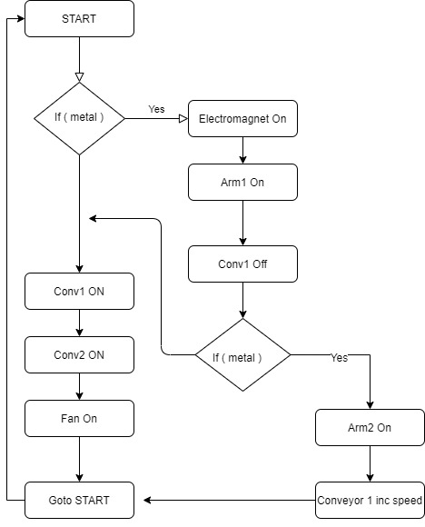Pentru coordonarea mașinii de sortare a deșeurilor, am utilizat microcontrolerul Atmega 328P implementat pe placa de dezvoltare Arduino UNO. Microcontrolorul dat ne permite să coordonăm lucrul diferitor periferice (actuatoare, senzoare, display-uri etc.) Pentru controlul motoarelor am folosit driver-ul LN298 care are posibilitate de a fi controlat prin PWM.

Pentru afișarea datelor despre starea mașinii de sortare în timp real am utilizat un display 1602 prin protocolul I2C. Autonomia mașinii de sortare este garantată de 2 baterii NiCD cu o capacitate de 2000mAh, ceea ce ne permite să sortăm deșeurile chiar și în locuri lipsite de energie electrică.

Funcționarea mașinii de sortare a deșeurilor se bazează pe algoritmul din figura 3.

Algoritmul de funcționare.

***ALGORITMUL DE TRANSMITERE A DATELOR DINTRE STATIA DE SORTARE ȘI APLICAȚIE***

While (Serial.available()) {

inc = Serial.read();

if (inc >= '0' && inc <= '9') {

value = 10*value + (inc-'0'); }

else {

switch (toupper(inc)) {

case 'A':

// Serial.print("Case A got ");

spLenta1=value;

break;

default :

; }

value = 0; } }

Pentru a realiza comunicarea dintre stația de sortare și calculator am folosit comunicarea serială. Am folosit comunicarea serială pentru că ea este susținută de majoritatea microcontroloarelor și sistemelor de operare.

Ea este ușor implementabilă și are un debit de date suficient pentru aplicație. În momentul conectării stației de sortare la calculator, acesteia i se atribuie un port COM prin intermediul căruia putem realiza controlul stației de sortare de pe calculator.

Pentru a transmite datele de la calculator la stația de sortare, datele sunt transmise în formă de Bytes, fiecare componentă a stației de sortare primește de la calculator valoarea la care trebuie să opereze pentru a delimita pachetele fiecărei componente se utilizează caractere A-Z, la fel acestea identifică și destinația fiecărei valori.

***ACHIZIONAREA DATELOR DE LA SENZOR***

for (int i=0; i<256; i++) {

//reset the capacitor

pinMode(capPin,OUTPUT);

digitalWrite(capPin,LOW);

delayMicroseconds(20);

pinMode(capPin,INPUT);

applyPulses();

//read the charge of capacitor

int val = analogRead(capPin); //takes 13x8=104 microseconds

minval = min(val,minval);

maxval = max(val,maxval);

sum+=val; }

//subtract minimum and maximum value to remove spikes

sum-=minval;

sum-=maxval;

Achizionarea datelor de la senzori se realizează într-un proces separat de programul principal. Aceasta se realizează datorită faptului că microcontrolorul Arduino DUE permite realizarea mai multor procese.

Pentru a achiziționa datele despre prezdența metalelor de la senzorii inductivi, folosim următorul algoritm.

Deoarece detectarea metalelor este destul de complexă avem nevoie de mai multe măsurări pentru a detecta metalul propriu zis. Aceste măsurări se realizează în interiorul buclei for, utilizând proprietățile inductive ale metalelor.

Programul nostru ne permite să citim regulat datele de pe condensator care este conectat la bobina inductivă, ceea ce ne permite să detectăm metalele dupa proprietățile lor inductive. Ulterior, folosim filtrarea semnalului pentru o precizie mai mare a datelor de la senzor.

***INTERFAȚA GRAFICĂ DE CONTROL A STAȚIEI DE SORTARE***

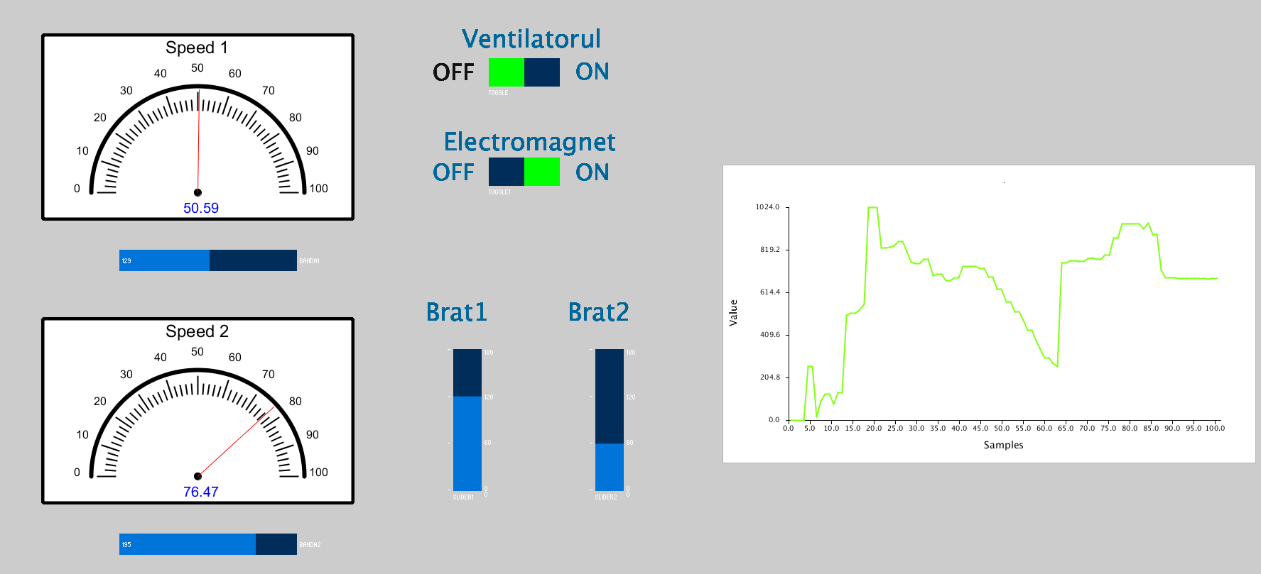

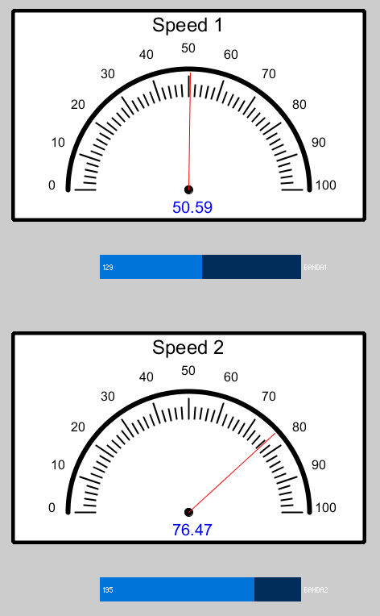

Pentru controlul vitezei celor 2 conveyoare am folosit aceste indicatoare, care primesc datele și arată în timp real viteza conveyor-ului, cât și poate fi ajustată cu slider-ul de mai jos.

Spre exemplu dacă avem nevoie de a micșora viteza de lucru a mașinii de sortare pentru un rezultat mai bun, putem manual micșora viteza conveyor-ului, astfel brațele de sortare vor fi încă și mai eficiente.

Pentru implementarea acestor indicatoare am utilizat biblioteca controlP5, care ne permite să inserăm indicatoare și dispozitive de afișare.

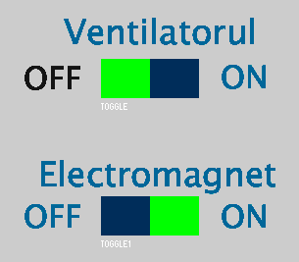 Aceste întrerupătoare ne permit să deconectăm sau conectăm după necesitate ventilatorul care are ca funcție sortarea hârtiei și cartonului sau electromagnetul care extrage toate metalele feroase de pe banda 1.

Pentru implementarea acestor întrerupătoare am folosit biblioteca java.awt.Frame, care ne permite să adăugăm switch-uri, toggle-uri pentru a stinge sau aprinde dispozitivele conectate la microcontrolor.

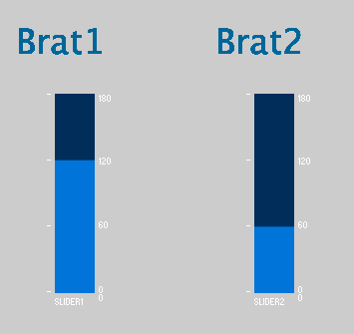

Aceste slider-uri ne permit să ajustăm în timp real pozitia celor 2 brațe de sortare( bratul de sortare a metalelor feroase și brațul de sortare a metalelor neferoase). Pozitia acestora poate fi modificată de la 0 până la 180 de grade.

Am implementat aceste slider-uri pentru a putea testa cu ușurință funcționalitatea brațelor de sortare, ceea ce este foarte important la o stație de sortare a deșeurilor.

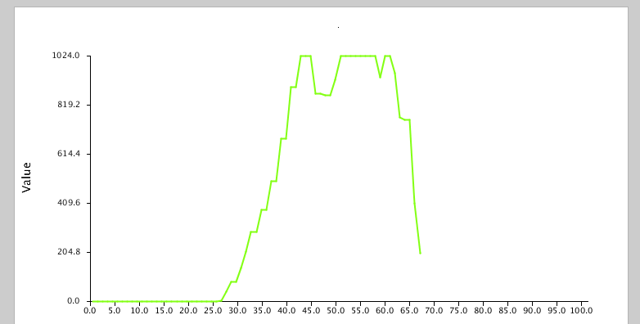

Pentru monitorizarea în timp real a senzorului de metale am implementat un plotter. Acesta ne permite să vedem graficul de funcționare a senzorului.

Acest plotter ne permite să vedem prezența unui metal, sau când pe bandă nu este nimic metalic.

***Concluzii:***

A recicla inseamna să consumi eficient, să refolosești pe cât posibil, să transformi materia prima astfel incât să existe permanent un circuit al materiei care poate fi refolosita mereu si care să produca efecte benefice atât pentru noi oamenii cât și pentru mediul inconjurator.

Dispozitivul pentru sortare construit de noi este dotat cu sensori care detectează materialele si natura lor. Acesta are ca scop extragerea materialelor precum: plastic, metal feros, metal neferos, hartie din deseurile pe care le producem zilnic. Ca mai apoi acestea să fie reciclate si reutilizate in producerea de noi bunuri.

Pentru gestionarea eficientă a stației de sortare, am realizat un sitem de gestiune a stației de sortare de la calculator . Aplcația de control ne permite să monitorizăm în timp real buna funcționare a stației de sortare cât și modificarea parametrilor acesteia.

Aplicația pentru calculator a fost implementată în Processing, care ne permite să realizăm legătura cu stația de sortare, la fel am folosit 2 procese (unul pentru a transmite și altul pentru a primi date despre starea acesteia).

Pe viitor acest sistem ar putea fi extins pentru a sorta cu precizie și alte materiale reciclabile.(sticlă,plastic,deșeuri menajere). La fel am putea mări și precizia cu care acesta sortează diferite elemente, prin utilizarea unor senzori care analizează componența chimică a obiectelor de pe banda.

Pentru a spori eficienta unui sistem de acest gen ne propunem să implementăm algoritmi de Machine learning bazați de detectarea de imagini pentru a coordona procesul de sortare în cel mai eficient mod.

Pentru o eficiență maximă vom extinde stația noastră de sortare cu mai multe module care pot fi anexate suplimentar. Spre exemplu putem folosi un modul pentru sortarea mai exactă a plasticului, după tip, culoare.